

REPUBLICA ORIENTAL DEL URUGUAY
ADMINISTRACIÓN DE LAS OBRAS SANITARIAS DEL ESTADO

LICITACION PÚBLICA INTERNACIONAL
N° 25.203

OBRAS DEL SISTEMA DE POTABILIZACIÓN CON REMOCIÓN DE ARSÉNICO A TRAVÉS DE TRATAMIENTO CONVENCIONAL PARA LOS SISTEMAS DE 25 DE MAYO – PASO SEVERINO - MENDOZA- MENDOZA CHICO Y CARDAL

CIRCULAR Nº 011

Montevideo, 22 de enero de 2025.

A continuación se presentan las enmiendas a los documentos de la licitación, originadas por consultas de los oferentes.

Consulta Nº 1:

En el mail se menciona que la instalación eléctrica es para varias zonas, pero en la memoria solo menciona a Paso Severino, Mendoza y Mendoza chico. ¿25 de Mayo y Cardal no estarían incluidos?

Enmienda Nº 1:

El anexo IX, solo hace referencia a:

- La nueva Planta potabilizadora en Paso Severino
- Recalque Mendoza Chico
- Perforación Mendoza

Lo que respecta a los predios de los tanques de 25 de Mayo y Cardal se agrega lo siguiente:

Instalación eléctrica en predio de cada depósito elevado

Alimentación eléctrica
Se suministrará e instalará un tablero eléctrico que alimentará la iluminación y tomas de servicio correspondiente al Depósito Elevado, el mismo se alimentará desde el nicho de UTE.
Las canalizaciones hacia las luminarias en el depósito elevado serán realizadas con cañerías metálicas de HG.
Las canalizaciones hacia las luminarias sobre el terreno serán realizadas de forma aparente, sobre el alambrado con cañerías metálicas de HG.
Los materiales que sean usados deberán seguir las características descritas en el ETPS Anexo IX: Memoria eléctrica, Capítulo 5.

Tablero eléctrico – TGD
El tablero eléctrico TGD contemplará
Iluminación general.
Iluminación escalera.
2 (dos) Tomacorrientes tipo Schuko, uno se ubicará dentro del gabinete y el otro será instalado fuera del gabinete dentro de una caja IP65 con tapa la cual irá adosada al gabinete, ambos tomacorrientes deberán contar con corte por interruptor bipolar, protección diferencial.

Iluminación general
Se instalarán luminarias según la distribución propuesta en la siguiente imagen:

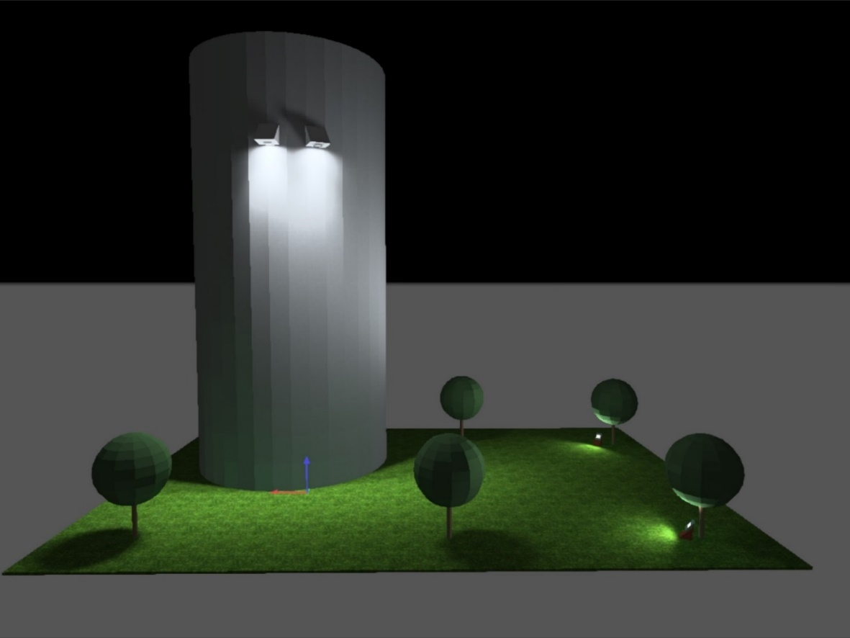

Las luminarias exteriores ubicadas en la parte superior del depósito elevado serán ménsulas de hierro pintado con reflectores LED, cuya función es iluminar el tanque de forma que el logo de OSE quede iluminado.
Las luminarias exteriores ubicadas en el terreno serán recintos protegidos antivandalismo con reflectores LED, cuya función es iluminar el predio en dirección al depósito elevado.

Luminarias
Las luminarias deberán ser activadas con fotocélulas, las cuales deben ser suministradas e instaladas.

Reflector de iluminación exterior
Se trata del suministro y colocación de un reflector tipo LED para ser ubicados en el depósito elevado y en el terreno, estanco en inyección de aluminio con espacio interior para equipo de encendido. Deberá venir con lámina reflectora de aluminio martillada y anodizada, cristal templado, junta de cierre siliconada y base metálica de sujeción.
Sus características luminosas son:
- Flujo luminoso (Luminaria): 26000 lm
- Flujo luminoso (Lámparas): 26000 lm
- Potencia de las luminarias: 217.0 W
- Clasificación luminarias según CIE: 100

Consulta Nº 2:

En el rubrado de unitarios se indican como rubros “excavación en roca descompuesta” y ”excavación en roca sana”, con una cierta cantidad indicada por el cliente. Por otra parte, se desprende de los estudios geotécnicos que parte de la tirada de los caños va a estar ubicada en un sector donde la roca aflora en la superficie.¿Se deben tomar como correctas las cantidades indicadas por el cliente para los rubros de excavación en roca en los rubros unitarios? ¿O la excavación en roca a cotizar es la indicada por el cliente en los rubros unitarios más la que se considere necesaria por el oferente para las demás excavaciones?

Enmienda Nº 2:

Se modifican las cantidades de referencia en los rubros unitarios 1.1 y 1.2 que quedarán de la siguiente forma:
Rubro | Descripción | Unidad | Cantidad (1)
RUBROS UNITARIOS
1 | EXCAVACIÓN EN ROCA
1.1 | Sobreprecio por excavación en roca sana | m3 | 1.000
1.2 | Sobreprecio por excavación en roca descompuesta | m3 | 2.000

